第３ 土地に関する個別的施策関係
１ 都市地域関連事項
３－１ 都市計画区域図

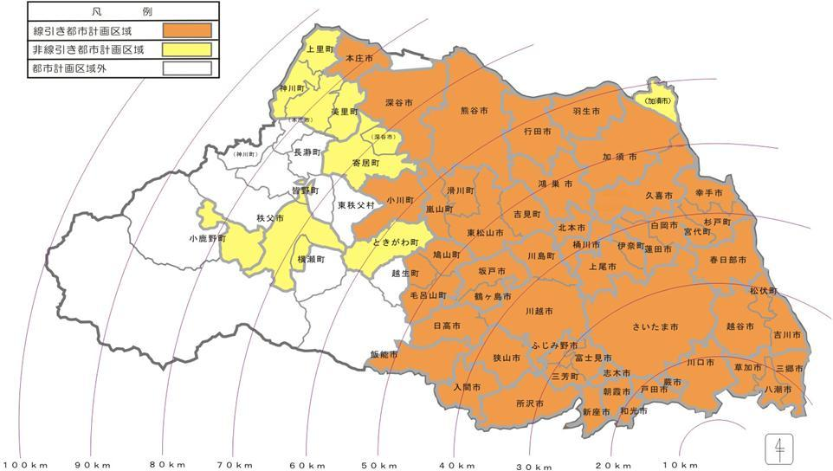

埼玉県63市町村（40市22町１村）
都市計画区域 区域区分区域 非区域区分区域
40都市計画区域 34都市計画区域 ６都市計画区域
（40市21町） （39市13町） （４市８町）
※深谷市（旧花園町）、本庄市（旧児玉町）、加須市（旧北川辺町）の区域は、現在、非線引き区域のため、市町数にカウントしている。

非区域区分区域のうち、用途指定があるのは、
深谷市（旧花園町）・寄居町・秩父市・横瀬町・皆野町・本庄市（旧児玉町）
神川町・上里町
非区域区分区域のうち、用途指定がないのは、
美里町・ときがわ町・加須市（旧北川辺町）・小鹿野町

※一部都市計画区域 飯能市・越生町・深谷市・秩父市・横瀬町・皆野町
本庄市・神川町・小鹿野町
※全域都市計画区域外 長瀞町・東秩父村

資料：都市計画課（平成29年３月31日現在）

